Temat: Rzymski system zapisu liczb- ćwiczenia. 30.10.2020 ( Zapisz temat w zeszycie, aktualną datę i oglądnij linki z tłumaczeniem w ramach przypomnienia z ostatniej lekcji )
Wersja łatwiejsza ( w zapisie i odczytaniu liczb możesz skorzystać z tabeli z poprzedniej lekcji)
Zadanie1  Zapisz za pomocą cyfr rzymskich  3 - ………….  8 - …………….  14 -…………..  17 -……………  23 -…………..  19 -…………… | Zadanie2  Zapisz za pomocą cyfr arabskich  II-………….  XI- …………  XIV- ………….  XIX-………..  XVIII- ………….  XXVI- ……….
Zadanie3Zapisz miesiące w datach cyframi rzymskimi (liczymy którym z kolei jest miesiąc październik -dziesiątym i zapisujemy cyfrą rzymską jako X)  16 października 1968r – 16 X 1968r  12 maja 2000r – 12 ……….2000r  25 września 1956r – 25 ……. 1956r  17 lutego 2002r- 17 …….. 2002r  24 listopada 1874r- 24 ………..1874r | Zadanie4Jaki to wiek? Zapisz za pomocą cyfr rzymskich  Zasłaniamy dwie ostatnie cyfry i dodajemy 1 np. 1824 zasłaniam 1824 i do 18 +1=19 czyli XIXw lub 1400 zasłaniam dwie ostatnie cyfry 1400 i nie dodaje jeden, gdyż na końcu są dwa zera 14 wiek zapisuje XIVw  1265r- ………… 1265 12+1=….. zapisujemy XIIIw  1745r- ………….  1500r-……………. 1500 15 pozostaje wiek …….w  1979r- …………….  2005- ……………..
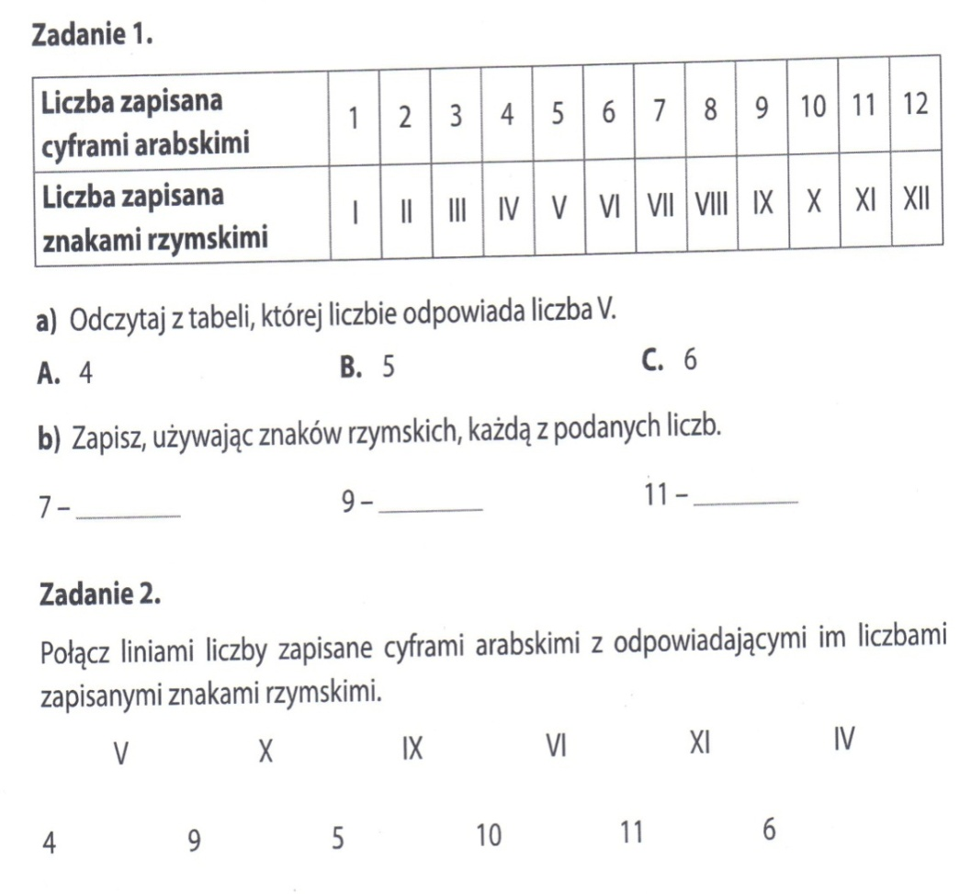  Zadanie3 | 